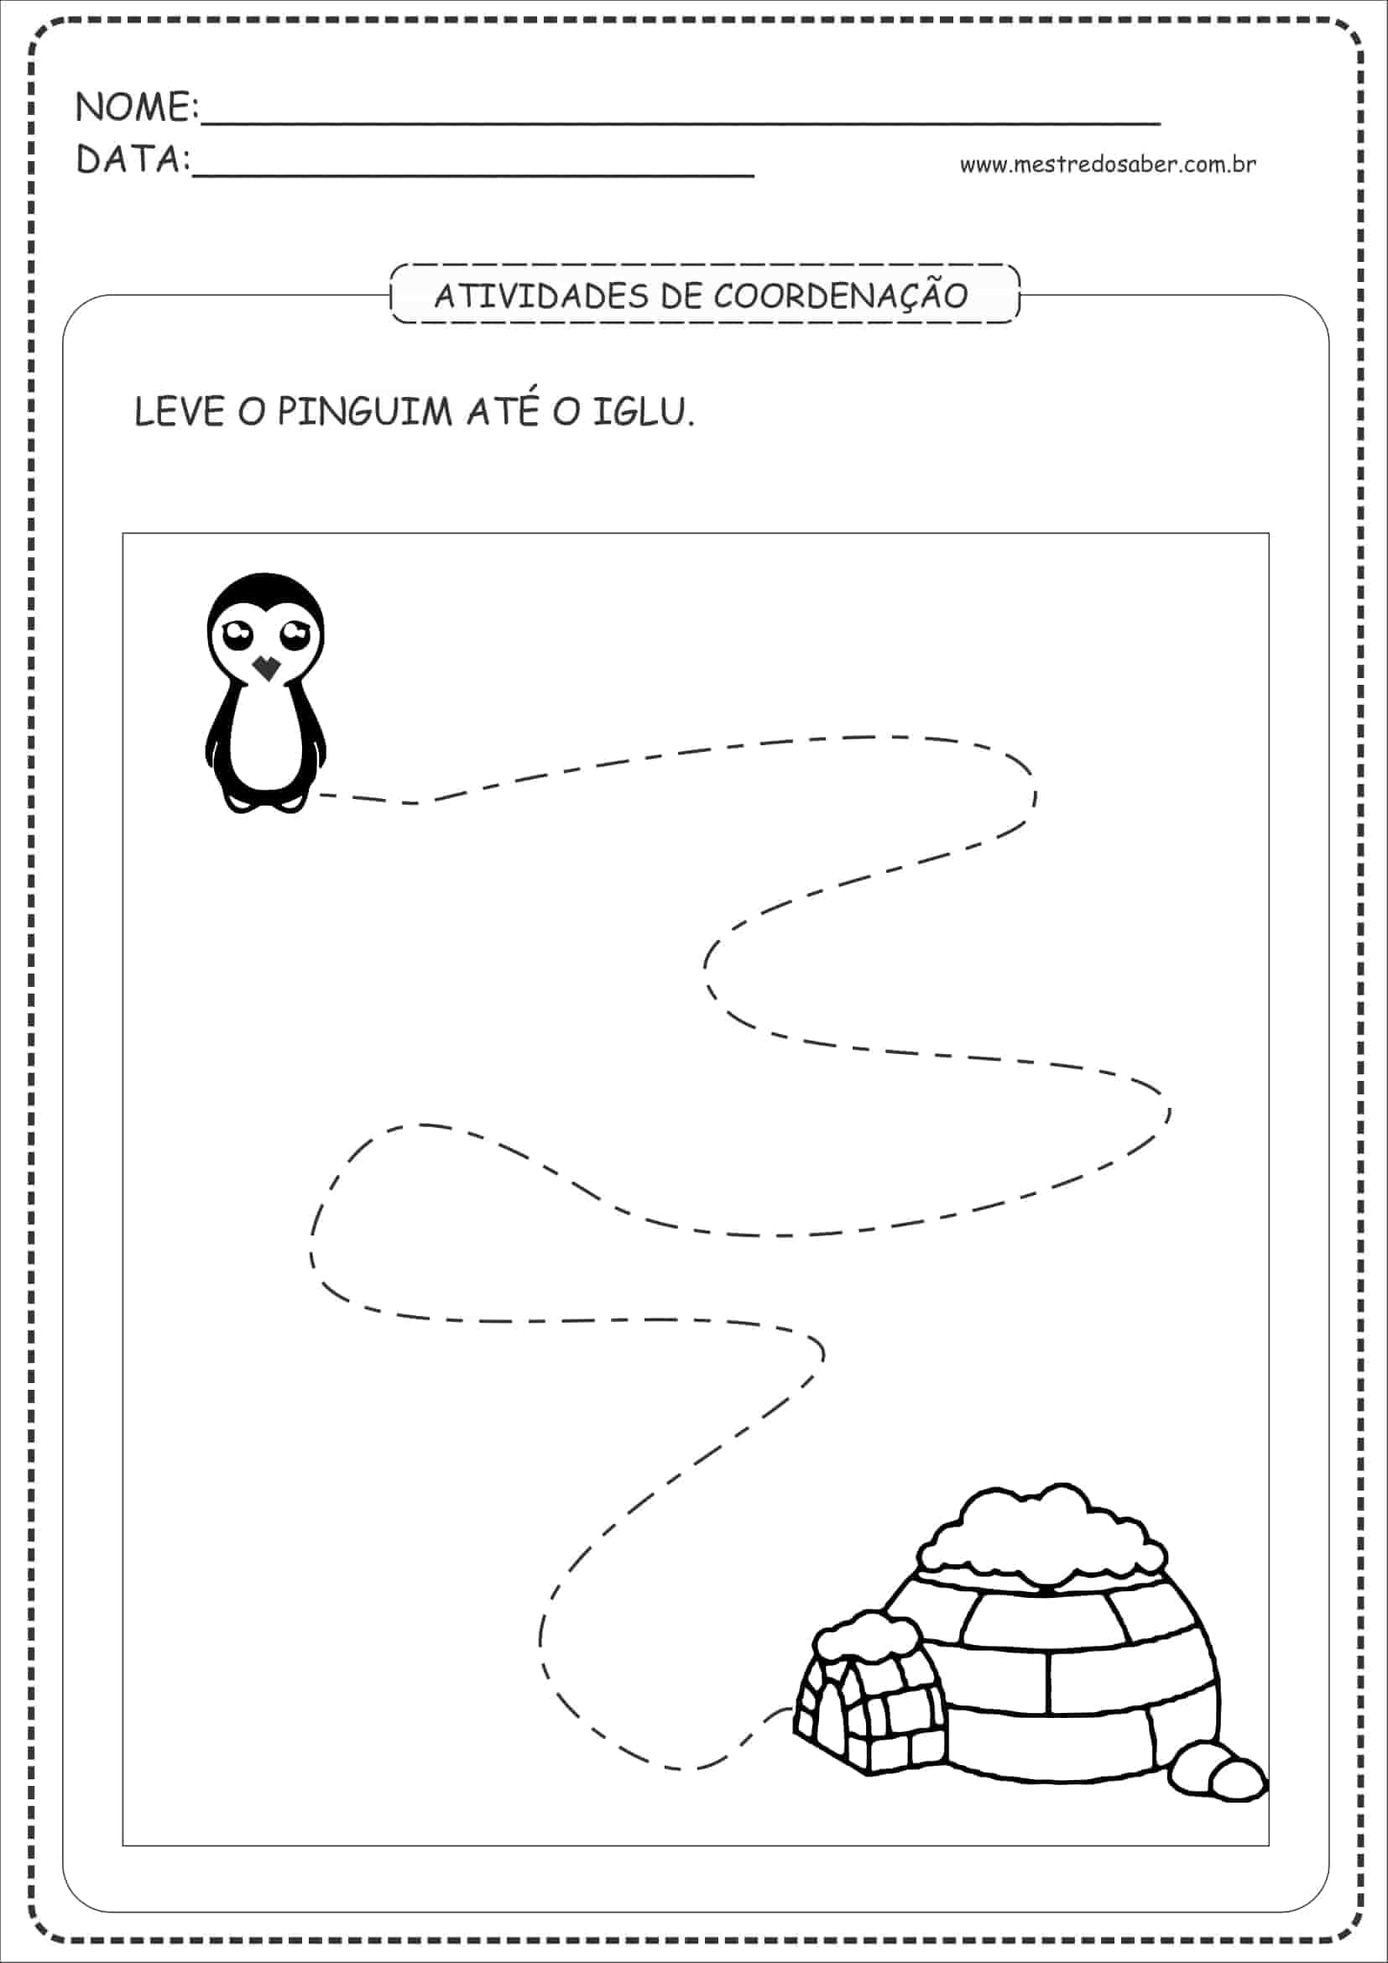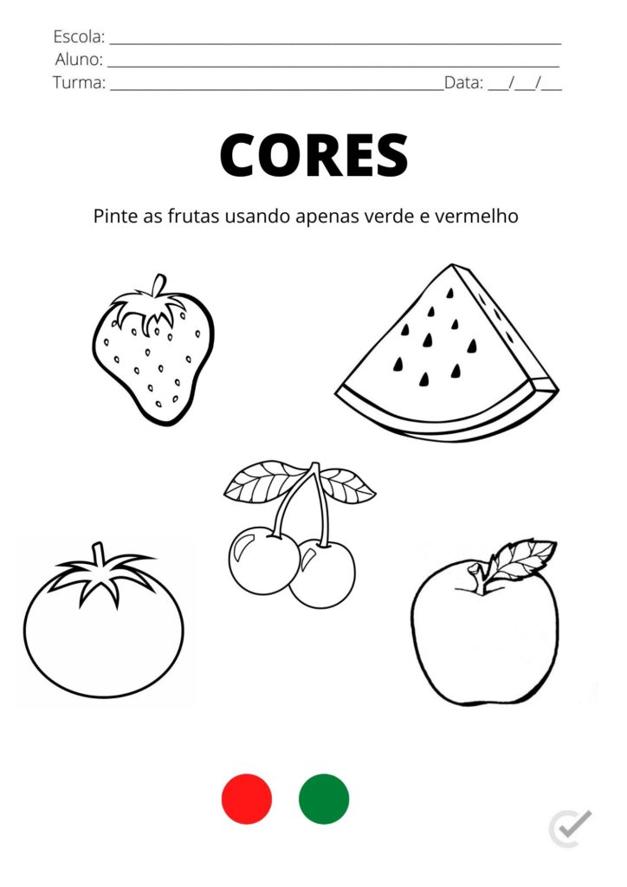

|  |  |
| --- | --- |
|   PINTE AS FRUTAS USANDO APENAS VERDE E VERMELHO | Uma imagem contendo desenho  Descrição gerada automaticamente LEVE O PINGUIM ATÉ SEU IGLU |
|  |  |